RENDSZ ERENG E DÉLY

A GYÁRTÓ / FORGALMAZÓ ÉS A TERMÉK AZONOSÍTÁSA
1. | Gyártó | Gustav Hensel GmbH & Co. KG Gustav-Hensel-Straße 6 Lennestadt
2. | Forgalmazó | Hensel Hungária Villamossági Kft. 1225 Budapest, Dűlő u.37-41.
3. | Termékcsoport | Direkt TCS1 (1T mérés)
4. | Termék megnevezés | Egy felhasználási helyes M63A mérés szabadvezetékes, felületre szerelt kivitelben
5. | Típus (-család) | HB3000-U1

Nyilatkozzuk, hogy fenti termék az e dokumentum elválaszthatatlan részét képező, a
Hensel Rendszerengedélyezési dokumentáció: Hensel Műszaki dokumentáció V04 (Kiadva: 2021.03.27.) Általános Szerelési és Telepítési utasítás a fogyasztásmérőhelyek kialakításához alkalmazott Hensel Mi és HB típusú szekrényekhez és tokozatokhoz V07 (kiadva 2024.06.01.)
mellékletekben foglalt feltételek mellett áramhálózati felhasználásra műszakilag
A L K A L M A S

6. | Rendszerengedély  azonosító | HEN24.E178(HB3000-U1)-Sz-M63A
7. | Kiadás alapja | MS-09-12-v09 Fogyasztásmérőhely tokozatok, szekrények direkt, azaz közvetlen csatlakozású méréssel rendelkező felhasználók részére
8. | Érvényesség kezdete | 2024.12.31.
9. | Érvényesség lejárta | Visszavonásig
10. | Területi érvényesség | ELMŰ Hálózati Kft.; E.ON Dél-dunántúli Áramhálózati Zrt.; E.ON Észak-dunántúli Áramhálózati Zrt.; MVM Émász Áramhálózati Kft.; Opus Titász Zrt

A termék műszaki tartalmát érintő bármilyen változásról a Gyártó / Forgalmazó köteles tájékoztatni a Rendszerengedélyt kiadó
szervezeteket! Minősített esetnél (megváltozott műszaki tartalom, minőségi probléma) a rendszerengedély visszavonható.
A rendszerengedélyes termék eleget tesz a 18/2017. (XII. 21.) MEKH rendelet alapján, az MSZ 447:2019 szabvány 311.4 pont kizárólagos őrizet biztosítása érdekében elvárt követelményének, alkalmas az engedélyesi funkcionális szempontok kielégítésére. A műszaki felelősség a gyártóé.

ELMŰ Hálózati Kft.  E.ON Dél-dunántúli Áramhálózati Zrt. E.ON Észak-dunántúli Áramhálózati Zrt. | Simon Krisztián  Méréstechnikai és mérőellenőrzési osztályvezető
Csontos Róbert
Méréstechnikai szakterület vezető
Kovács Attila Zoltán
Méréstechnológiai szakreferens
MVM Émász Áramhálózati Kft. | Biliczki István  Árammérési osztályvezető
Förgeteg Nikolett
Mérési és csatlakozási szakterületvezető
Opus Titász Zrt. | Kriston Beáta  Mérési vezető
Kocsis István
Méréstechnológiai szakterület vezető
MEE VET | Kovács László  MEE VET elnök

A rendszerengedélyes termék műszaki adatlapja:

11. | Termékcsoport | Direkt TCS1 (1T mérés)
12. | Típus | Egyedi
13. | Modularitás | Rendszerengedélyes kész elrendezés opció nélkül
14. | Árszabás 1 és max. áramerőssége  (Mindennapszaki) | M63A (Mindennapszaki 3 x 63A-ig)
15. | Árszabás 2 és max. áramerőssége  (Vezérelt) | -
16. | Árszabás 3 és max. áramerőssége (H  vagy Geo tarifa) | H63A (H tarifa 3 x 63A-ig)  MVM ellátási területén jelenleg vezérelt H tarifa (Hv) van használatban, oda nem megfelelő ez a szekrény!
17. | Árszabás 4 és max. áramerőssége  (Autótöltő) | M63A (Mindennapszaki 3 x 63A-ig)
18. | Árszabás 5 és max. áramerőssége  (Inverter) | M63A (Mindennapszaki 3 x 63A-ig)
19. | Felhasználási helyek száma: | 1
20. | Alkalmazás | Beltéri (B), Kültéri (K)
21. | Csatlakozás módja | Szabadvezeték (Sz)
22. | Elhelyezés | Felületre szerelt (F)
23. | Védővezető rendszere méretlen, mért | Méretlen: TN-C; Mért: TN-S/TN-C
24. | Érintésvédelmi osztály | II. osztály, kettős szigetelés
25. | Fogadott méretlen vezeték  keresztmetszete | Max. 35 mm2
26. | Elmenő mért vezeték  keresztmetszete | Max. 25 mm2
27. | Opcionális elemek a méretlen  részben | Nincs
28. | Opcionális elemek a mért részben | Nincs
29. | Méret | Magasság 600 mm x Szélesség 300 mm x Mélység 198 mm
30. | Névleges feszültség | 3 x 230 V / 400 V
31. | Névleges frekvencia | 50 Hz
32. | Zárlati szilárdság (Icw, Ipk, Icc) | < 6 kA (ICW= 15 kA/1s; IPK= 30 kA)
33. | Lökőfeszültség állóság | 6 kV
34. | Környezeti hőmérséklet | min -25 C° / max +40 C°, legnagyobb napi átlaghőmérséklet 35 C°
35. | Légnedvességi feltételek | Relatív páratartalom átmenetileg 100% is lehet +25 C° legnagyobb  hőmérséklet mellett
36. | UV állóság | UV-álló
37. | IP védettség | IP 54
38. | Ütésállóság | IK 08
39. | Szekrény anyaga | Tokozat: Üvegszálőrlemény erősítésű polikarbonát (PC-GF)  Szerelő- és takarólemez: PVC MZ, GRP
40. | Korrózióállóság (fém szekrények  esetén) | -
Megjegyzések:
- A kialakítás mind PVC, mind GRP takarólemezzel, fém és műanyag emelőlábbal kereskedelmi forgalomba kerülhet.
- Kizárólagos őrizet: A rendszerengedélyes termék a 18/2017. (XII. 21.) MEKH rendelet alapján, az MSZ 447:2019 szabvány 311.4 pont kizárólagos őrizet követelményét biztosítja, ez a második ábrán jelölt pontokon lezárósodrony és lakat alkalmazásával kivitelezhető. A zárópecsétekhez való roncsolásmentes hozzáférés csak a felhasználó tevékeny közreműködése által biztosítható. A sodrony és lakat nem tartozék.
- Alapkiépítésben a vezeték keresztmetszet 3x32A-ig használható. Ettől nagyobb teljesítmény igény esetén a teljesítményhez illesztett vezeték szett használata szükséges.
Kiegészítések:

Rajzok, fényképek:
FÉNYKÉP (kizárólag jó minőségű): | KÖRVONALRAJZ (méretezett):
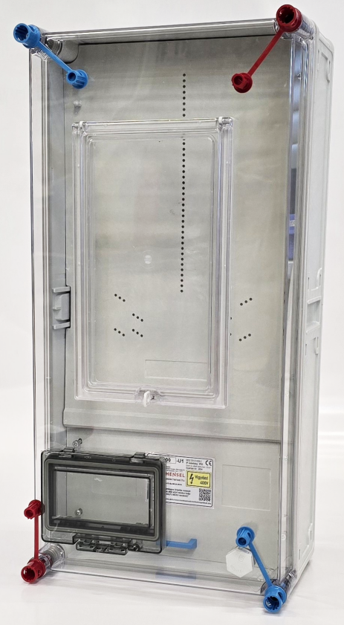 | 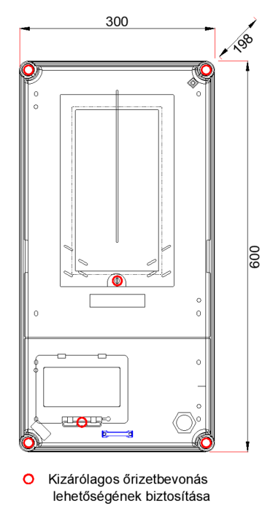

JÓ MINŐSÉGŰ FÉNYKÉP A BELSŐ TÉRRÉSZRŐL (mérő,  vezérlő, sorozatkapocs, kismegszakító felszerelhetősége): | ELRENDEZÉSI RAJZ PLOMBÁLÁSI HELYEKKEL (kizárólag jó  minőségű):
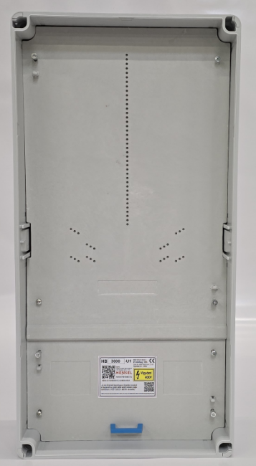  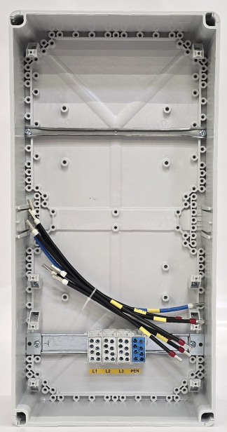 | 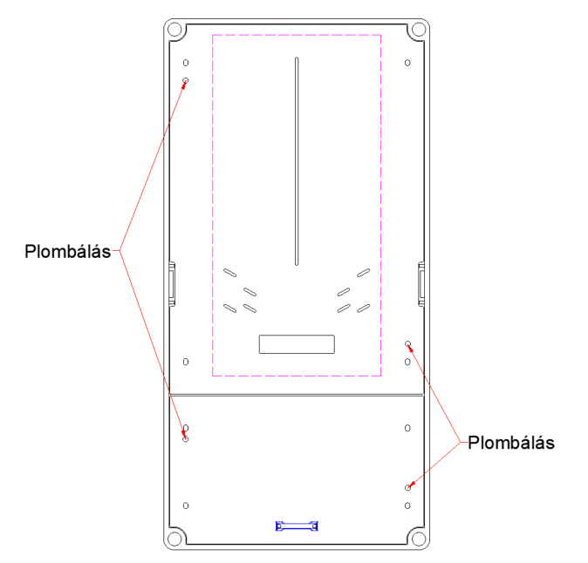
 | Plombálási helyek száma [db] | 4

ANYAGLISTA: (Részletes anyaglista tételes megadása típusjellel, szükség esetén megjegyzéssel ellátva)

Megnevezés | db | Típusjel | Megjegyzés
300 x 600 mm-es szekrény, átlátszó fedéllel | 1 | Mi 0400 | Kizárólagos őrizetbevonásra előkészítve
Ablak | 1 | Mi SF | Kizárólagos őrizetbevonásra előkészítve
Csapófedél | 1 | Mi KL 6 | Kizárólagos őrizetbevonásra előkészítve
Szerelőlemez 1 mérő részére HB3000-U szekrényhez | 1 | HB MP 4M-U | Kikönnyítésekkel
Takarólemez csatlakozó térrészre | 1 | HB EP 4K-U | Kikönnyítésekkel
Kiemelő fogantyú | 1 | BSA GRIFF
Kalapsín, rögzítő csavarokkal | 1 | TS 35x7,5x286
Kapocs | 4 | HLAKx 35 1/2 | Funkciónak megfelelő színben
Kábelrögzítő sín | 1 | Mi TS 300-CS
Emelőláb, rögzítő csavarokkal | 8 | Mi DS 50, Mi DSM 50
Fogyasztásmérő rögzítő csavar | 1 | ST3,9x16 | Készletben, egy készlet 3 db
Plombálható csavar ellendarabbal | 4 | HB PK | M4x16
Szerelőlemez rögzítő csavar | 4 | CsavarPZDM4x16 | M4x16
Kapocsjelölések | x |  | Szükség szerint
Vezeték egységcsomag | 1 | VECSxxx-U | H07V-K, 10 mm²
Adattábla | 1 |  | Típus szerint, kizárólagos őrizet alkalmazására felhívó szöveggel
Csőadapter | 1 | A51
Nyomás kiegyenlítő elem | 1 | BM 20 G | Kondenzvíz képződés csökkentésére
Rögzítés védelem | 1 | HB FR
Felhasználónak átadandó dokumentáció | 1 |  | Darabvizsgálati jegyzőkönyv, EU Megfelelőségi nyilatkozat, Vásárlói tájékoztató, Egyoldalas kapcsolási rajz
OPCIONÁLIS ELEMEK:
Megnevezés | Típusjel | Megjegyzés
Tömszelence | AKMxx | Kábelek bevezetésére
Bevezető elem | STMxx, EDRxx, ESMxx, HEGxxFEK, SEGxxFEK, VExxVSZ, VExxFEK, EC74xx, SFLxx, SGLxx, AFT-MBSxx,  vagy ezekkel egyenértékű
Összeszerelő készlet | HB WD 2, HB WD 3, MI WD 2 | Szekrények összeépítéséhez
Felirat egységcsomag | FECS-U
Lezáró sodrony | Huzal 0210 | Lezáró sodrony 140 cm+2 db szem, 1 db lakattal
Szerelőlemez tartó készlet | HBMPT | Karbantartási munkákhoz
Tartószerkezet | Mi MS 2, Mi AL 40, Mi MB x | Hensel
Tartószerkezet | Mi MB 2, METZ Doboztartóx, vagy ezzel egyenértékű
Kiegészítő vezeték  egységcsomag | VECS3000M16 | H07V-K, 16 mm², 63 A-ig
Földelés csatlakozó doboz | DP 9026-U
Mért oldali főelosztó | Mi 1112-U, Mi 1112-CS, Mi 1224-CS,  Mi 1336-CS | Szükség szerint, „Segédlet új kialakítású fogyasztásmérő szekrény és mért oldali fogyasztói főelosztó, valamint mért oldali üres szekrény összeépítéséhez” utasítás szerint felszerelve
Mért oldali üres szekrény | K 0100, K 0101, K 0200, K 0201, K 0300, K 0301, K 0400, K 0401 | Szükség szerint, „Segédlet új kialakítású fogyasztásmérő szekrény és mért oldali fogyasztói főelosztó, valamint mért oldali üres szekrény összeépítéséhez” utasítás szerint felszerelve
Méretlen oldali kötődoboz | Mi 0101-CS, Mi 0201-CS | Kizárólag a fogadott méretlen vezeték bevezetésénél a csőadapter, bevezető elem kiegészítéseként használható

Megjegyzések:
- A fogyasztásmérő szekrény kizárólag a fenti OPCIONÁLIS ELEMEK listában szereplőkkel egészíthetők ki.
- A VECSxxx-U vezeték egységcsomagban szereplő vezetékek 10 mm, ill. 18 mm hosszú trapéz alakúra préselt szigetelőgalléros érvéghüvelyekkel szereltek. A kiegészítő vezeték egységcsomagban szereplő vezetékek szintén 10 mm, ill. 18 mm/22 mm hosszú szigetelőgalléros érvéghüvelyekkel szereltek, amelyek préselése szabályos négyszög, vagy hatszög alakú.
- További információk a Rendszerengedélyezési Dokumentációban találhatóak.
- A mérőhely funkcionális egységeit a telepítés során az előírt tájékoztató feliratokkal el kell látni.
- A méretlen fővezetéki betáplálás jobbról, balról, felülről, alulról, hátulról kialakítható. Törekedni kell a csatlakozó térrészben, vagy annak közvetlen közelében való csatlakozásra.
- A mért fővezetéki csatlakozás jobbról, balról, felülről, alulról, hátulról kialakítható.

